**Здравствуй, лагерь труда и отдыха «Радуга»!**

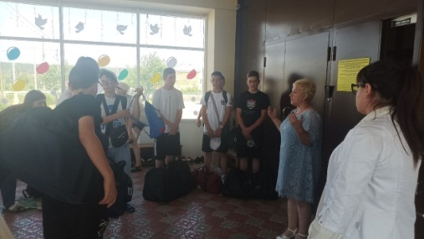1 июля 32 школьника Кузнецкого района переступили порог школы с. Посёлки, на базе которой стартует первая смена лагеря труда и отдыха «Радуга». Ребят приветливо встретили директор лагеря, вожатая, воспитатели, которые на протяжении 14 дней будут находиться рядом с ними. Сразу же школьники расположились в уютных, светлых комнатах.

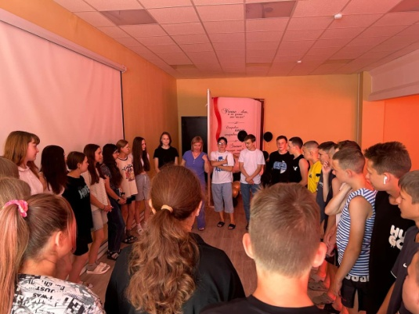С 1 по 14 июля пройдет смена, которая посвящена Году семьи. За короткое время лагерной смены используется система коротких заданий с быстрой сменой материалов и техник. Она позволяет в условиях лагеря дневного пребывания расширить возможности образовательной области через активизацию творческой и интеллектуальной деятельности, на формирование активного гражданского сознания, уважения,вовлечение воспитанников в проекты, связанные с оказанием посильной социальной помощи жителям села, ветеранам.

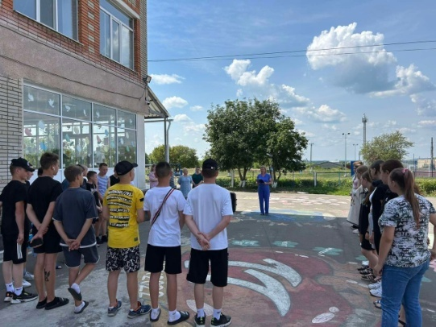В первый день была проведена торжественная линейка. С приветствием к детям обратился начальник лагеря, с ответным словом выступили старшеклассники, дети ознакомились с правилами поведения в лагере; проведены беседы по технике безопасности. Каждый ребенок в шуточной форме приготовил выступление, для того чтобы поближе познакомиться друг с другом и подружиться.

В первый день была проведена экскурсия по территории лагеря, ребята ознакомились с комнатами досуга, спортивным залом, комнатами гигиены. С ребятами провели анкетирование на выявление пожеланий в лагере. Затем в актовом зале состоялись игры на знакомство «Снежный ком», «Я тебя запомнил», основной целью которых было поближе познакомиться и запомнить имена друг друга. Каждого участника смены приветствовали аплодисментами и улыбками.

Трудиться ребята будут на территории МБОУ СОШ с. Посёлки и в ООО «Благодатское», где помогут в благоустройстве территории.

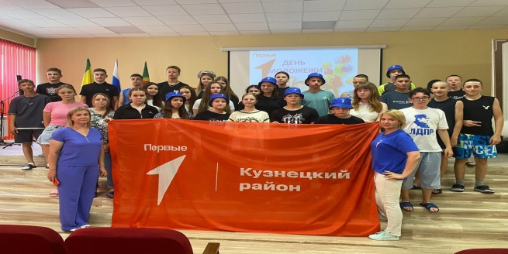Вечером ребята продолжили знакомство в актовом зале, играли в юмористические игры, фанты. Проведённая жеребьёвка разделила ребят на два отряда. Школьники получили задание подготовить визитную карточку своего отряда, а также номера художественной самодеятельности к открытию лагеря. Закипела работа по созданию отрядного уголка. Нет ни минутки для скуки. Ребят, приехавших в лагерь в этом году, ждет лето, наполненное впечатлениями, воспитание навыков коллективного труда, веселое общение и дружба.